星象 - 星空中的不同光源

星象 - 星空中的不同光源
分類：童軍技能 · 作者：陳志南

一、星空中的不同光源
在觀測星座時，有時會在偶然中發現新面孔，這些新面孔在星座盤中並無法找尋得到，因此，很多人常常會誤以為發現了新星，然而，當他經過仔細觀察之後才發現，原來只是因為人造衛星反射太陽光而產生的亮點。
在觀測星空的過程中，這樣的現象其實是層出不窮的，尤其在天空中的人造衛星數量日益增多的時候。
在天空中發亮的物體除了星星及人造衛星之外，還包含了其他的物體，例如：飛機，不過，飛機的移動是忽明忽滅而且快速的，因此，可以馬上被辨別出來。
此外，有另外一種發光體，他的光芒不會閃爍，而移動的速度與星星也差不多，這時，便可以參考一下天文年鑑上的行星曆，因為他極有可能就是行星。
如果手邊沒有天文年鑑，那麼我們也可以利用持續的觀測來斷定其是否為行星，因為行星只會出現在黃道附近的星座，而在經過一個星期的觀察，也可以發現他在星座中的移動，那麼，便可以斷定這是一顆行星了。
奇妙的行星軌道  一般而言，當我們在觀看星空的時候，會發現到幾乎是所有的星星都會由東往西移動，連行星的運行方式也相同，但是，卻偏偏有些星星喜歡作些與眾不同的事，就是會由西往東運行，這樣的現象就是所謂的「逆行」（如右圖）。  當地球公轉超過離太陽比地球遠的一顆行星時，這顆行星看起來就會往返方向移動，之後，又會回到原來向前移動的軌跡。 | 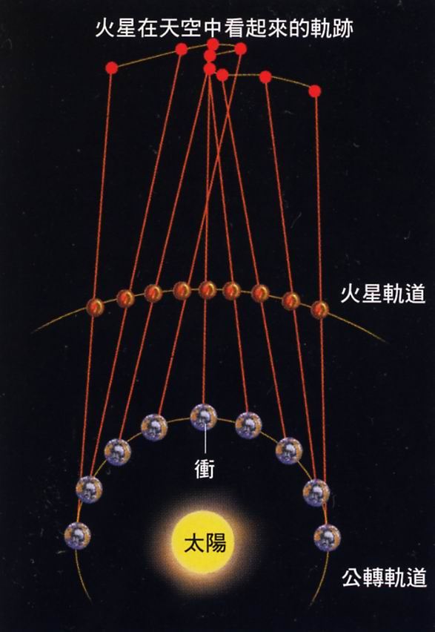
📚 現代天文資料
恆星 vs 行星：恆星閃爍（大氣擾動）、定點不動；行星不閃爍、會在黃道上漂移。
5 個肉眼可見行星：水星（最難見）、金星（最亮）、火星（橘紅）、木星（亮黃）、土星（淡黃）。
人造衛星：肉眼可見約 5,000+ 顆，常呈勻速直線移動。國際太空站（ISS）最亮可達 -5.9，比金星還亮，過天時間約 2~5 分鐘。
星鏈衛星（Starlink）：SpaceX 部署，可形成「衛星列隊」連線移動，是觀星新干擾。
飛機：閃紅綠燈、移動速度較慢、常有航跡。
流星：短暫劃過（< 1 秒），由太空塵埃進入大氣燃燒形成。
衛星過境查詢：可用 Heavens-Above 或 ISS 過境通知 app。
📎 參考：Heavens-Above — 衛星預報 · NASA — Spot the Station

